行测（判断推理）01

题目均来自网络

1、从所给的四个选项中，选择最合适的一个填入问号处，使之呈现一定的规律性：

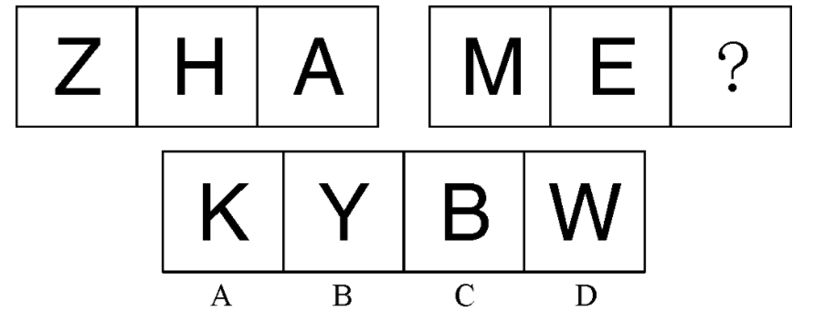

2、在过去五年中，某地所有家庭所购买衣服的平均价格增长了50%，但在平均家庭消费支出中，购买衣服支出所占比例没发生变化，因此，所有家庭的平均消费支出在这五年中也增长了50%。

以上结论基于的假设是：

A.在这五年中，所有家庭在购买衣服上的平均花费没有变化

B.在这五年中，所有家庭所购衣服的平均数量没有变化

C.在这五年中，该地的家庭数量增加了50%

D.在这五年中，该地所有家庭用于购买衣服的支出总和增长了50%

3、成长需要自由的空间，要想使人成长得更快，就一定要给他活动的自由，而不要将他拘泥于一个小小的鱼缸。这种给予更大空间而带来更快发展的现象被称为“鱼缸法则”。

根据上述定义，下列现象属于“鱼缸法则”的是：

A.某学生为提高自身综合素质，除了本专业课程，还选修了其他专业课程

B.某地将工作能力突出的青年干部适时提拔到重要岗位任职，使其承担重要责任

C.有些父母为了让孩子有稳定的生活和工作，千方百计将孩子留在身边

D.西部某市拓宽选贤门路，到经济发达的沿海地区招聘各种优秀人才

4、从所给的四个选项中，选择最合适的一个填入问号处，使之呈现一定的规律性：

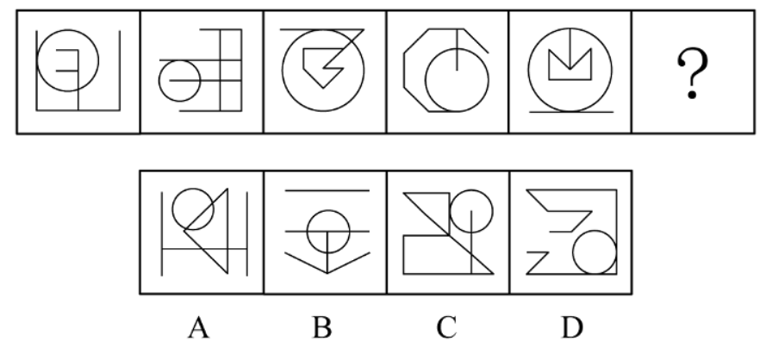

5、某公园内有个奇怪的摊主小周，他只在星期一、星期二、星期三、星期五和星期六工作，而且他只出售4种商品：玩具汽车、充气气球、橡皮泥和遥控飞机。每个工作日，他上午只卖1种商品，下午只卖1种商品，而且还知道如下条件：

（1）小周在而且只在两个连续的下午卖玩具汽车；

（2）小周只在1个上午或3个下午卖橡皮泥；

（3）星期六这天，小周既不卖玩具汽车，也不卖充气气球。

若上述情况为真，请问哪一天小周一定会卖玩具汽车？

A.星期一

B.星期二

C.星期三

D.星期五

6、从所给的四个选项中，选择最合适的一个填入问号处，使之呈现一定的规律性：

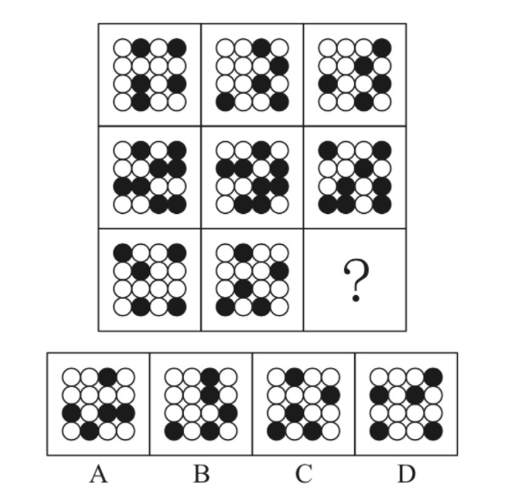

7、伞骨∶伞

A.柱∶天花板

B.树干∶树

C.曲柄∶引擎

D.建椽∶屋顶

8、最新的调查结果显示，时尚、美观、全智能的厨房家电整体式购买趋势明显。考虑到价格便宜，安装方便，外观协调等因素，大多数消费者往往选择整体式厨房家电，从本质上讲是人们开始注重生活品质、改善家居环境的必然趋势，这表明以个性、品位、舒适为主要元素的“新家居”时代已经到来。

以下哪项如果为真，则最能质疑上述结论？

A.洗碗机、消毒柜等越来越多的厨房家电也逐渐走入寻常百姓家

B.50%以上的厨房用品生产厂家并没有推出整体式厨房家电

C.低碳环保概念的厨房家电受到越来越多的消费者热捧

D.消费者对个性、品质的追求使得整体式的家具电器在市场上大受欢迎

9、“一门式”政务服务：指为了方便群众，将原本需要跑多个政府部门才能办成的事项集中到一个服务中心或简化到一个窗口办结的服务行为。

下列属于“一门式”政务服务的是：

A.某市建立了一个社会综合治理云平台，将多种渠道发现的社会问题按照标准化流程推送到相应的职能部门，明确责任人并限时解决，避免了部门之间推诿扯皮的情况

B.某市新近成立了一个残疾人服务站，以前残疾人申请生活补贴需要携带申请表到各级残联审批盖章，现在只需到服务站提出申请，各级审批部门就会即时看到并办妥

C.市医院为了解决患者就医难的问题，在一楼大厅开设了便民门诊，挑选了一批医术精湛的医生坐诊，患者可以一站式完成挂号、就诊、缴费、取药的全部流程

D.某市非本地户籍的适龄儿童入学过去需要监护人现场提交户口、住房、工作证明等材料，现在只要通过教育部门专设的网上报名登记系统，就可一键提交全部材料

10、风险规避是指通过计划的变更来消除风险或风险发生的条件，保护目标免受风险的影响。风险规避并不意味着完全消除风险，而是规避风险可能造成的损失，一是要降低损失发生的机率，这主要是采取事先控制措施；二是要降低损失程度。这主要包括事先控制、事后补救两个方面。

根据上述定义，下列不属于“风险规避”的是：

A.某外语培训机构近两年业务发展迅速。但缺乏配套的资金投入，因此该机构选择通过上市发行股票这一渠道来筹集资金

B.某广告公司为减少员工流失，实行了许多激励机制，包括提供更多培训机会、加大奖金幅度，增加保险额度等措施

C.小李业余时间喜欢理财，他在银行的理财产品涉及很多类型，有债券、基金，有短期也有长期的，他觉得这样理财更稳健

D.某购物网站有专门的储物仓库，平时供货稳定，但过节期间常供不应求，为此公司制定了一系列方案来控制货物储备和物流管理